**Business Requirement Assessments**

1. **Functional Requirements**

Membuat sebuah aplikasi **E Commerce (NogoMart)**. Platform ini berbasis web dan apps yang dapat diakses melalui desktop maupun mobile dan android. Beberapa fitur yang ditambahkan pada platform tersebut antara lain :

* 1. Fitur **Mitra**
* Profil
* Pembelian Produk
* Resep Rekomendasi
* Cek Pengiriman
  1. Fitur **Admin**
* Kelola Pengiriman
* Kelola Produk
* Kelola Data User
* Kelola Promo
* Kelola Grafik Pendapatan
* Kelola Resep
* Kelola Banner
  1. Fitur **Pegawai**
* Profil
* Pembelian Produk
* Resep Rekomendasi
* Cek Pengiriman

1. **System Requirements**

* All OS (Windows / Linux / IOS / Android )
* PHP 7.2.22 – PHP 7.4.18
* Database menggunakan SQL ( MySql / SQL Server / Ms Access)
* Compatible with all latest version Browser
* Build From PHP Framework Laravel 7.2
* Build From Flutter 2.0
* System Reccomended : 60 GB Disk Space
* Unlimited Bandwidth
* Unlimited Website
* 6 GB RAM – 4 Core

1. **Server Requirements**

* Can compatible with OS Redhat / Linux or Window Server
* Amazon Services
* Dedicated server , no one point failure
* Auto Backup Server
* Full Root Access
* Burstable Ram 2x & Ram Dedicated
* Network Link 100Mb/s

1. **Use Case Diagram**

* 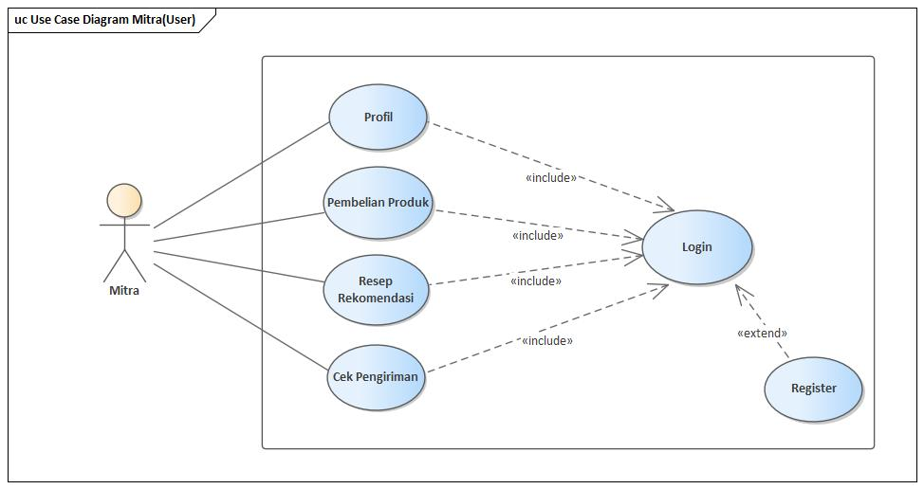**Mitra**
* **Pegawai**

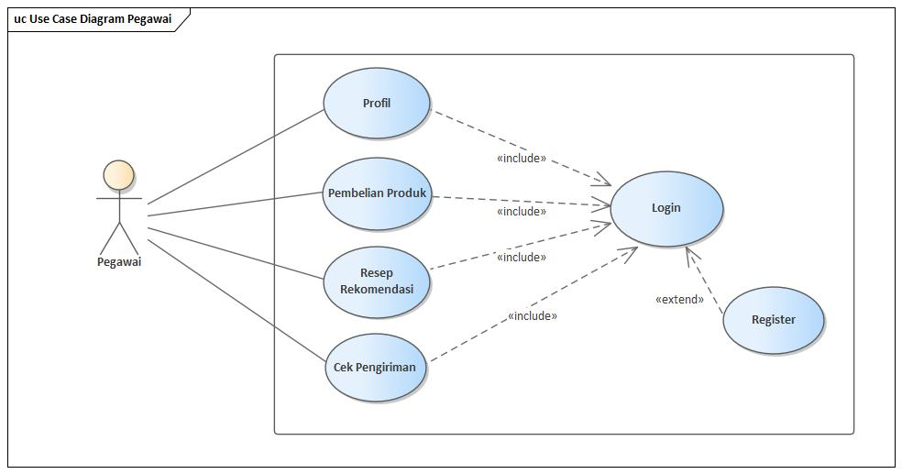

* **Admin**

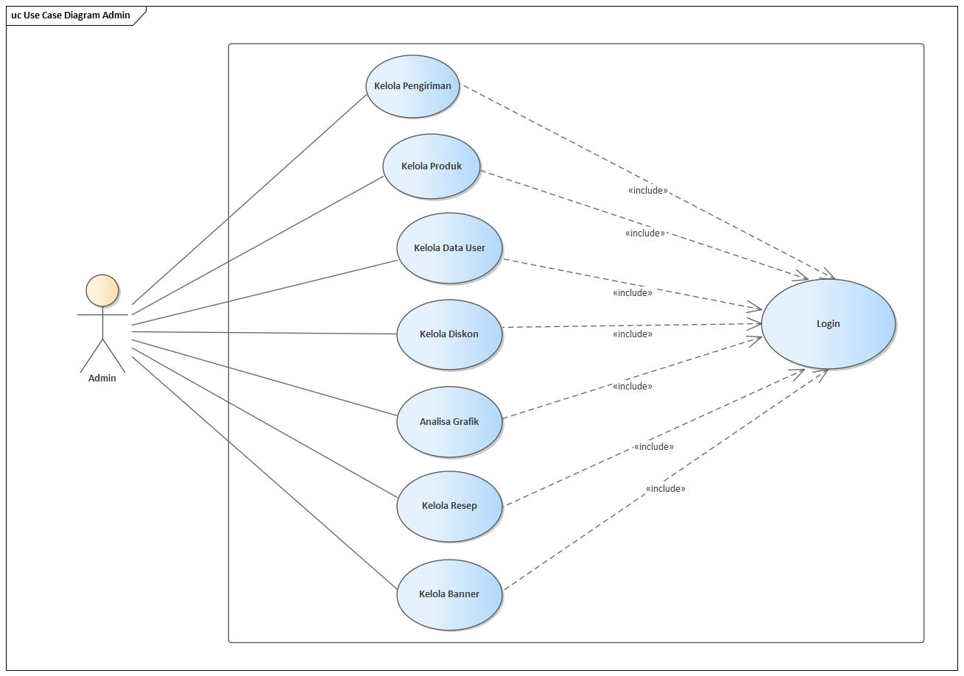

1. **Activity Diagram (Mitra)**

* **Profil**

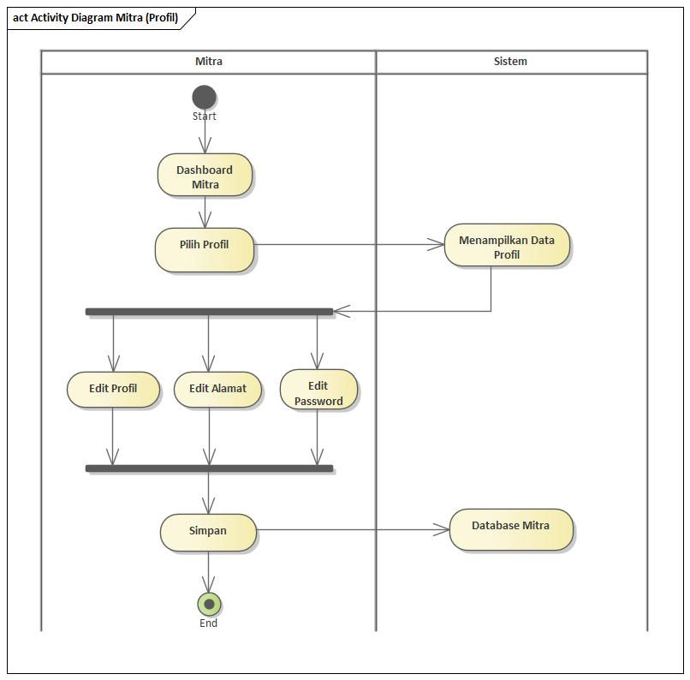

* **Pembelian Produk**

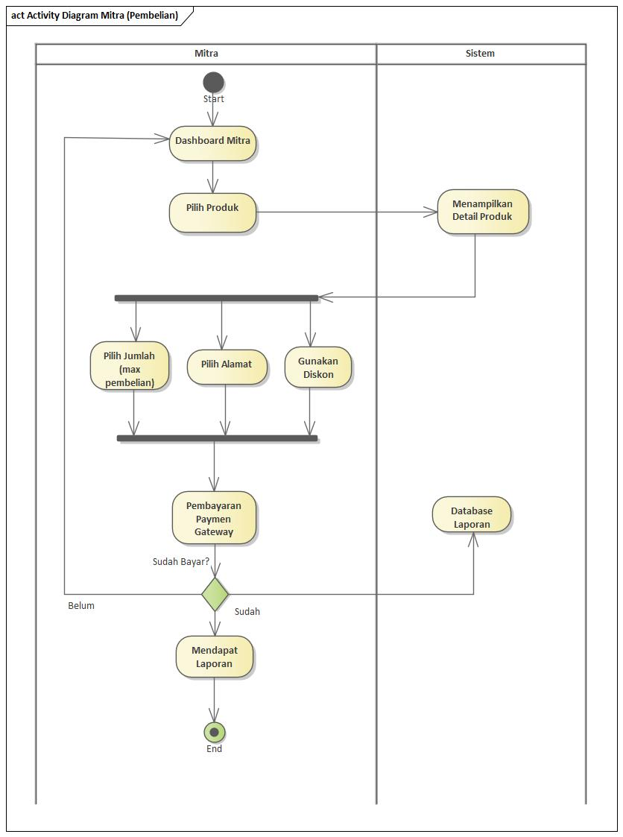

* **Resep Rekomendasi**

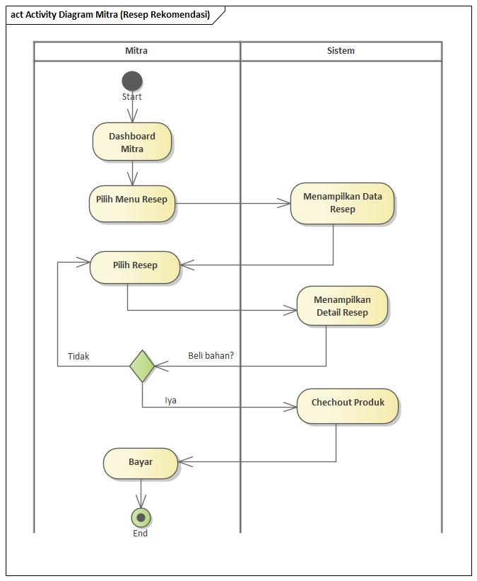

* **Cek Pengiriman**

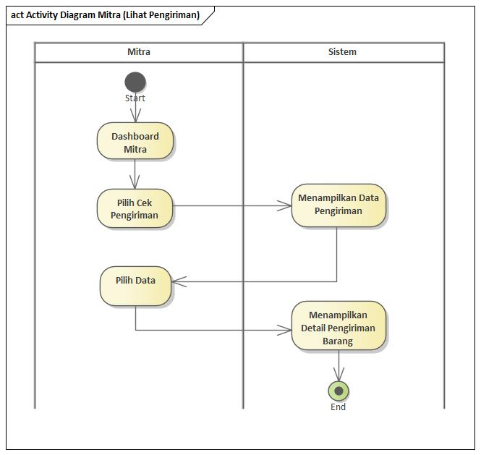

* **Login&Register**

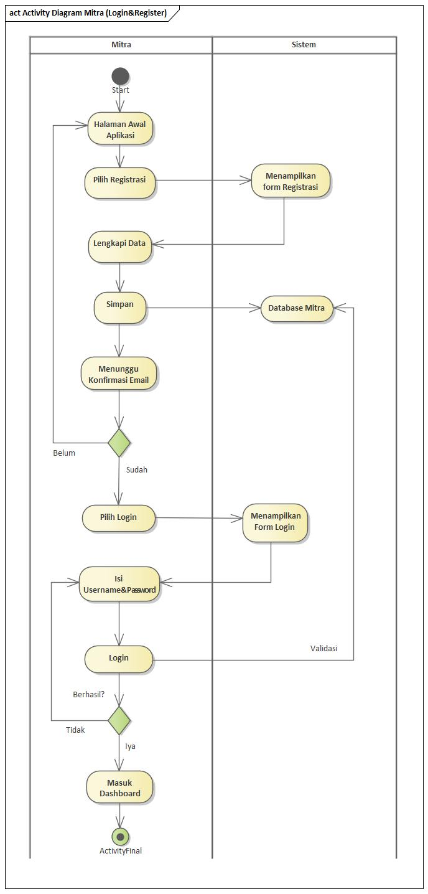

1. **Activity Diagram (Pegawai)**

* **Profil**

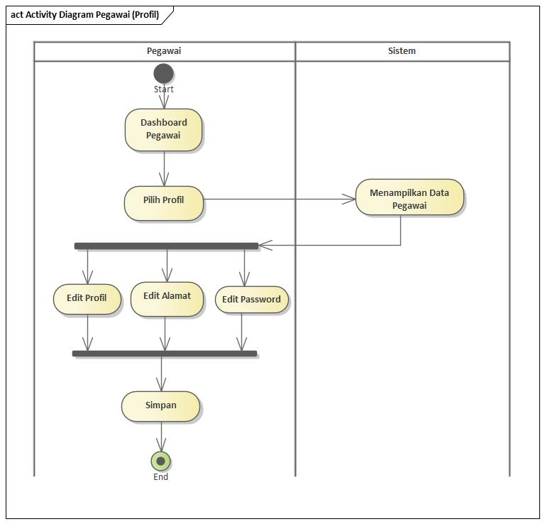

* 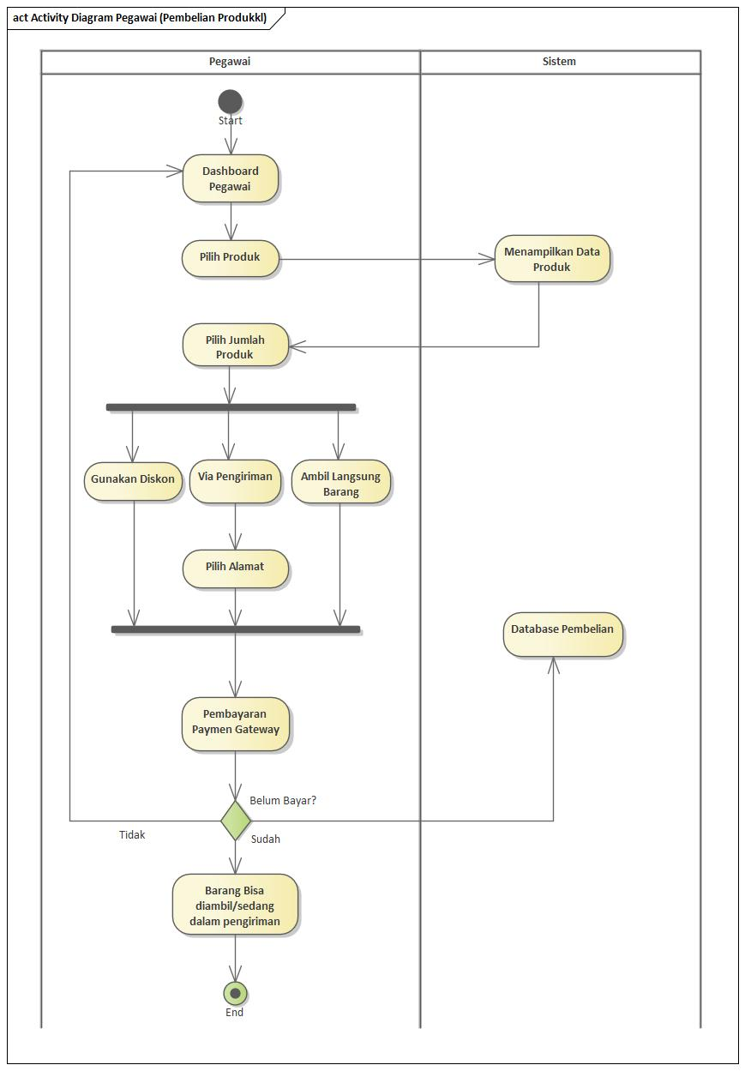**Pembelian Produk**
* **Resep Rekomendasi**

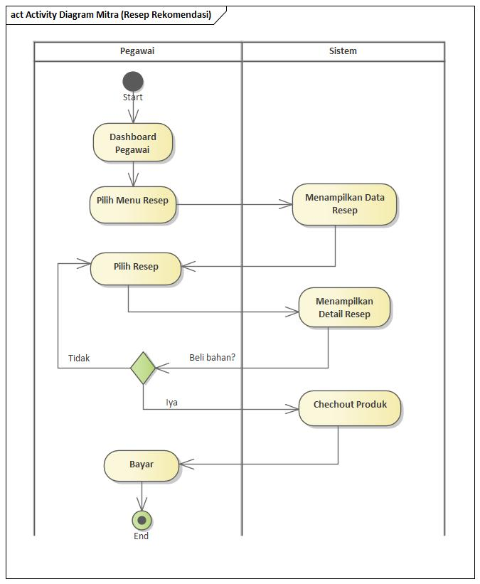

* **Lihat Pengiriman**

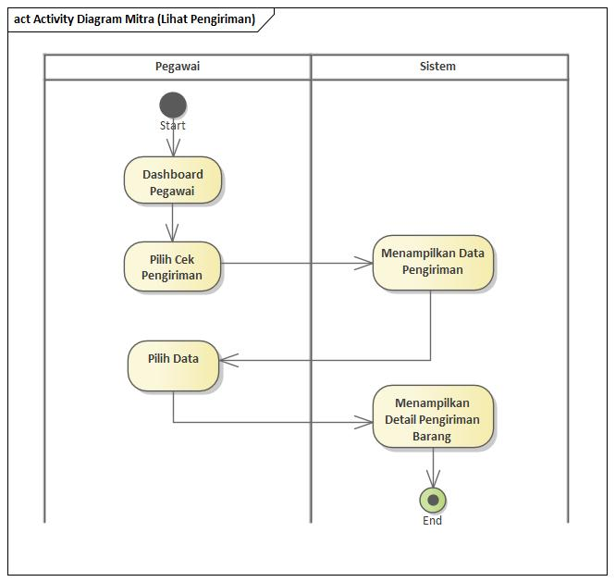

1. **Activity Diagram (Admin)**

* 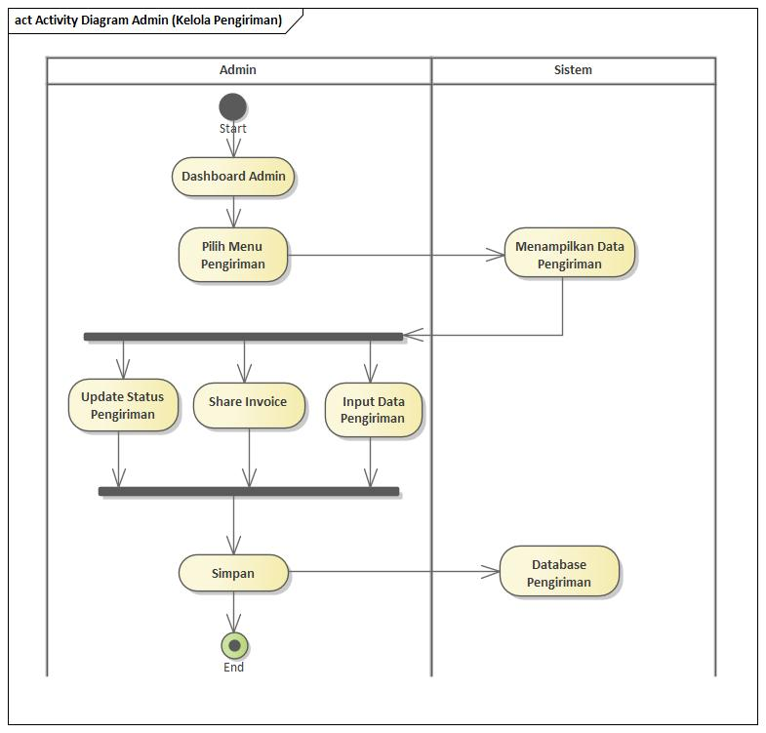**Kelola Pengiriman**
* **Kelola Produk**

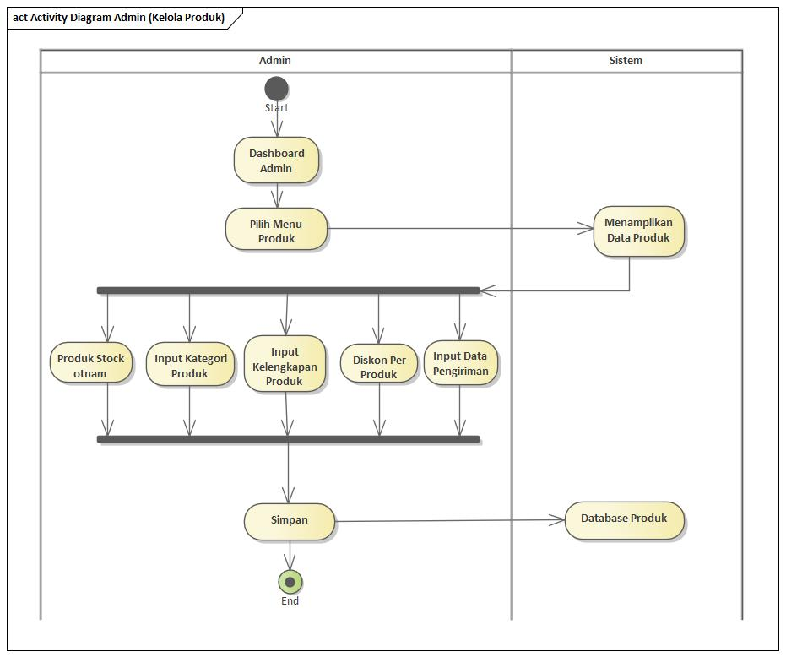

* **Kelola Data User**

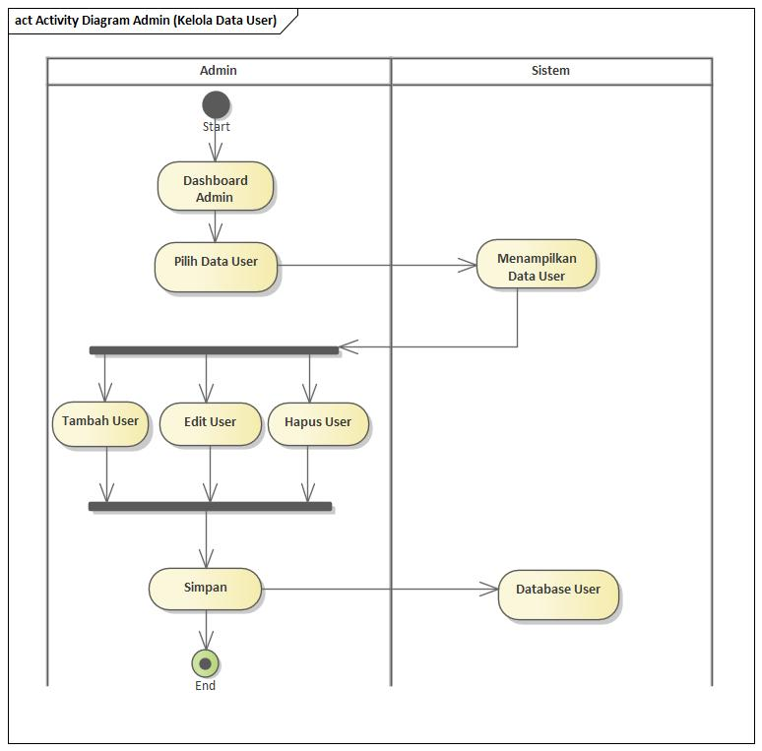

* **Kelola Diskon**

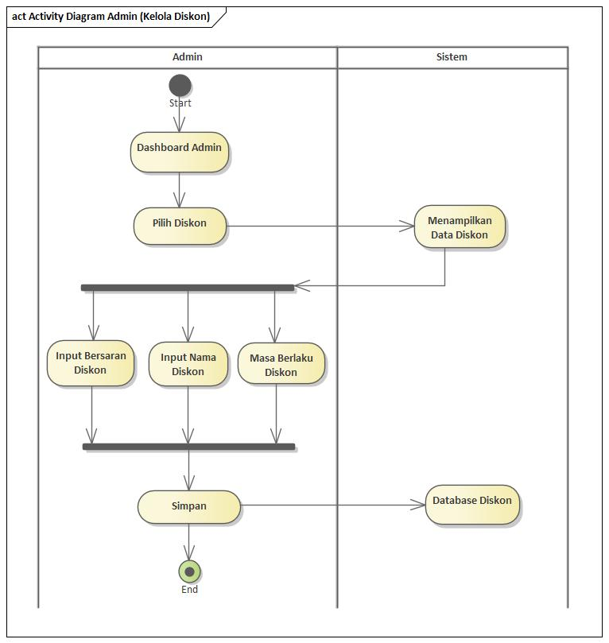

* 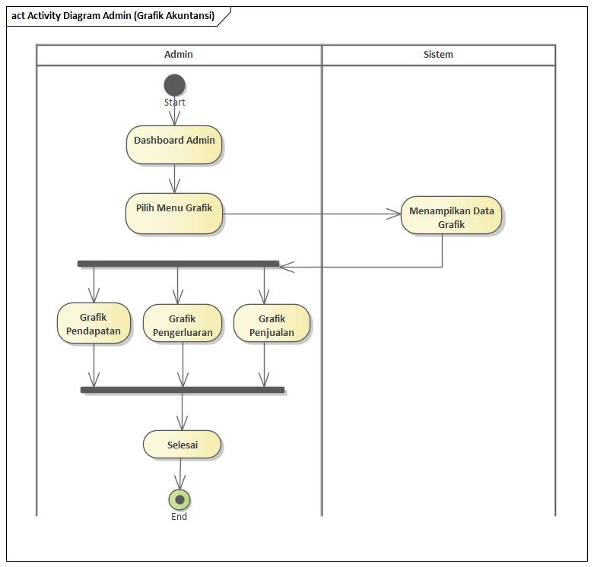**Analisa Grafik**
* 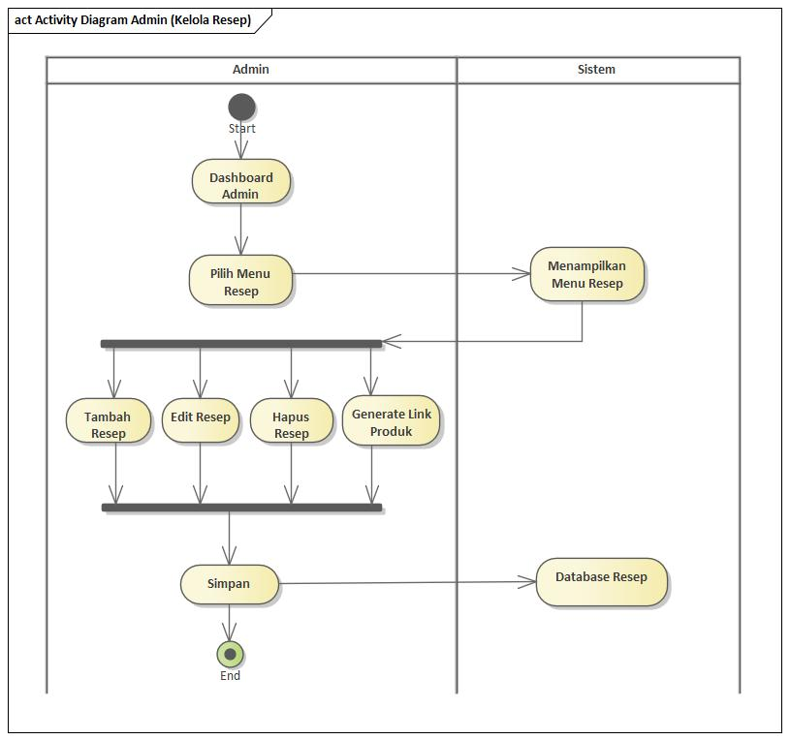**Kelola Resep**
* **Kelola Banner**

